LAPORAN PRAKTIKUM GIT INDIVIDU

Disusun guna memenuhi tugas mata kuliah
Literasi Teknologi Informasi dan Komunikasi
Dosen Pengampu : Indira Syawanodya, S.Kom., M.Kom.



Disusun oleh
Farah Azzahra (2508371)

PROGRAM STUDI REKAYASA PERANGKAT LUNAK
KAMPUS UPI CIBIRU
UNIVERSITAS PENDIDIKAN INDONESIA
2025

- Mengupload Code dari Tugas Dasar Pemrograman

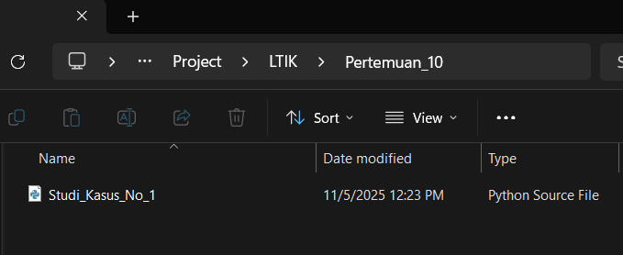
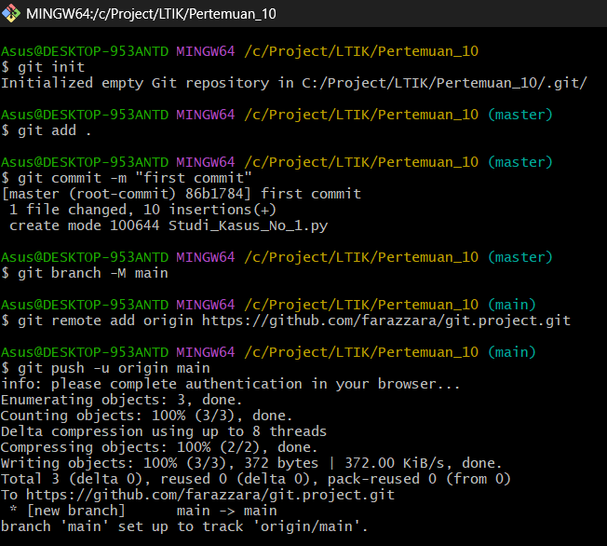

- Melakukan Perubahan Kodingan
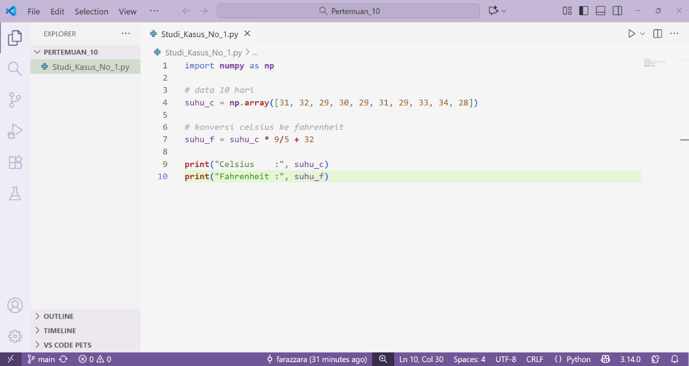

- Melakukan Push ke Remote Repo
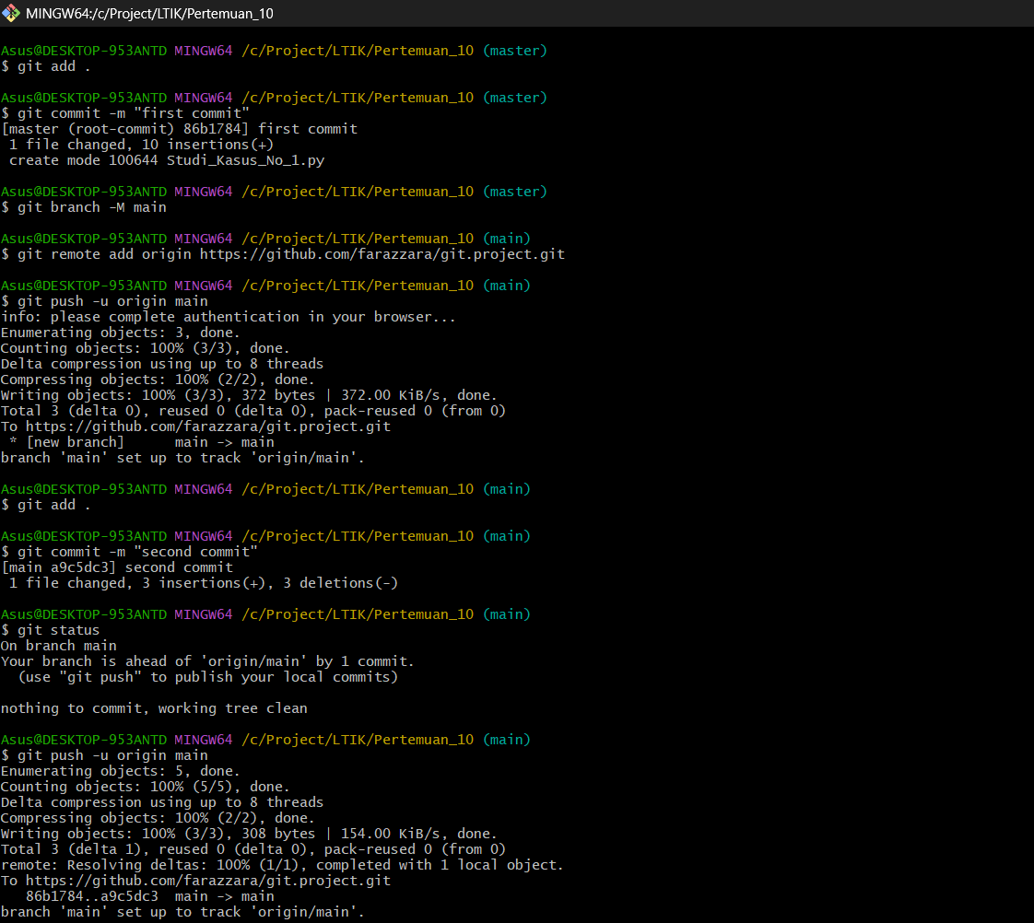

- Bukti Commit
